INDICAÇÃO Nº 152/2016

Sugere ao Poder Executivo Municipal a manutenção, limpeza e reforma da Quadra Esportiva e Campo de Bocha do bairro Mollon IV.

Excelentíssimo Senhor Prefeito Municipal,

Nos termos do Art. 108 do Regimento Interno desta Casa de Leis, dirijo-me a Vossa Excelência para sugerir que, por intermédio do Setor competente, seja executada a manutenção, limpeza e reforma da Quadra Esportiva e Campo de Bocha do bairro Mollon IV, nesta.

**Justificativa:**

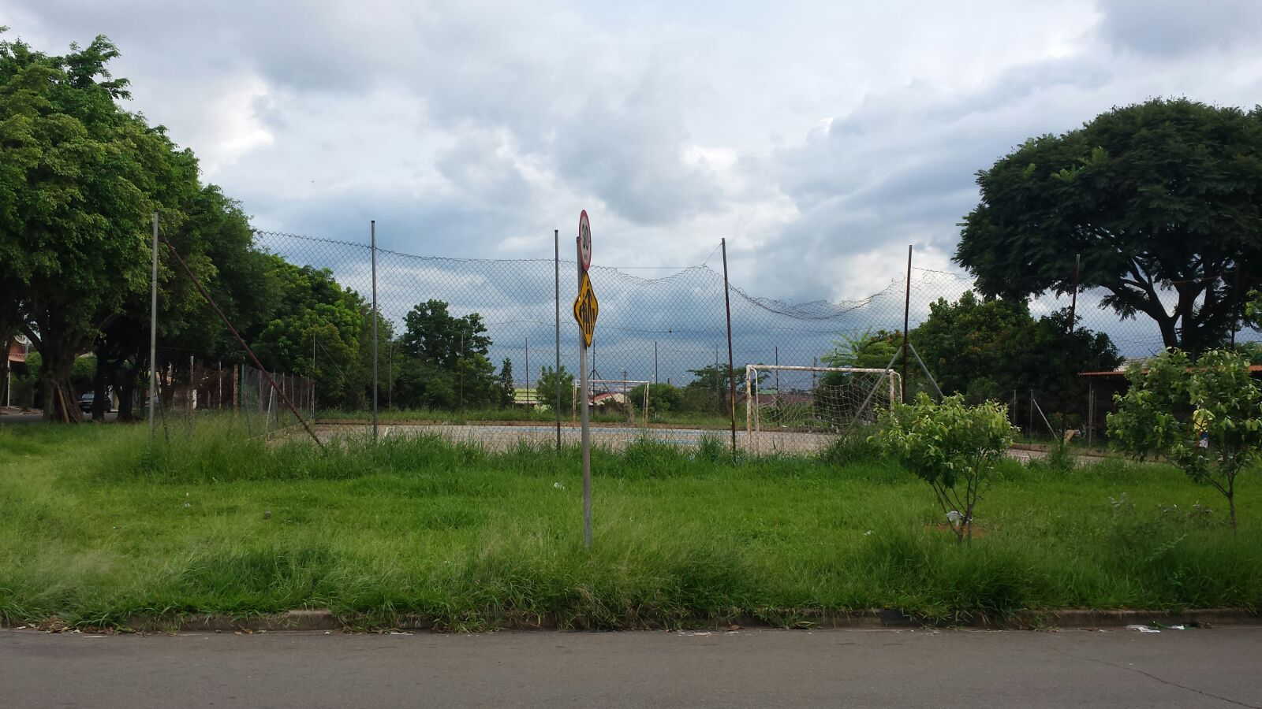

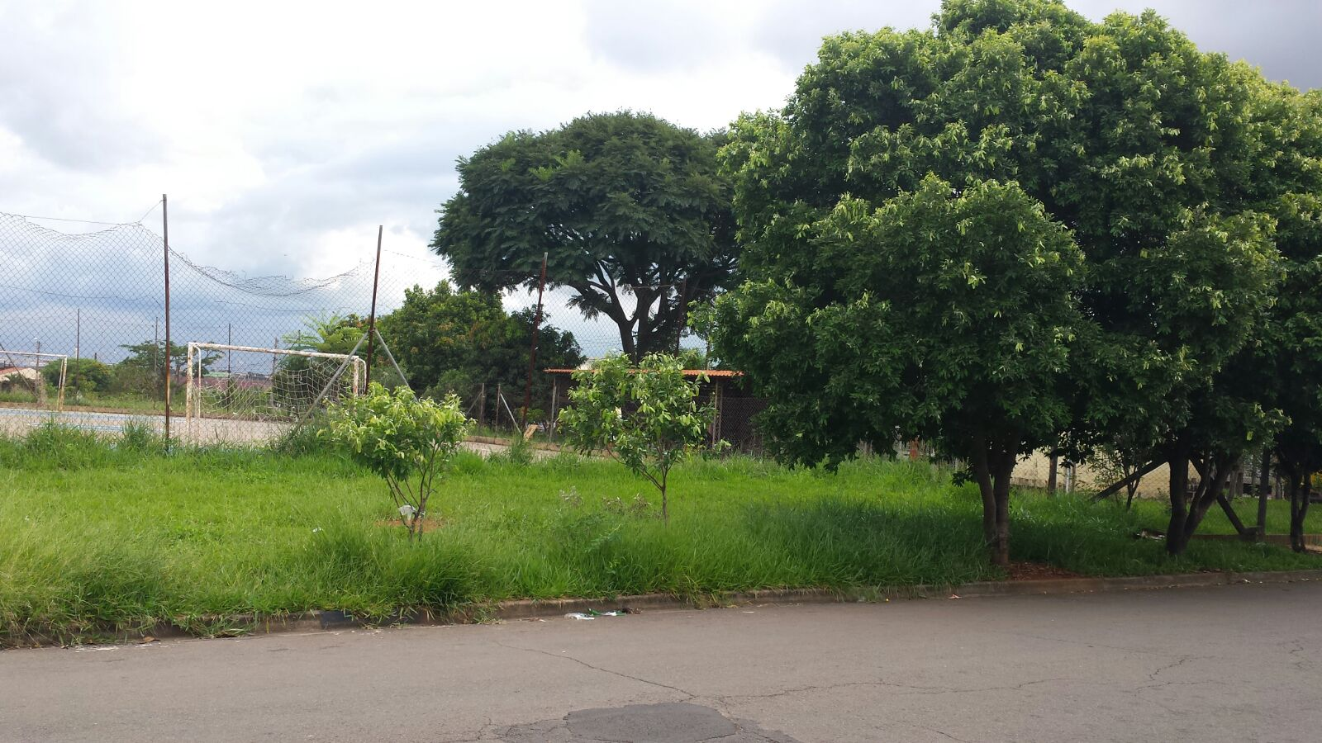

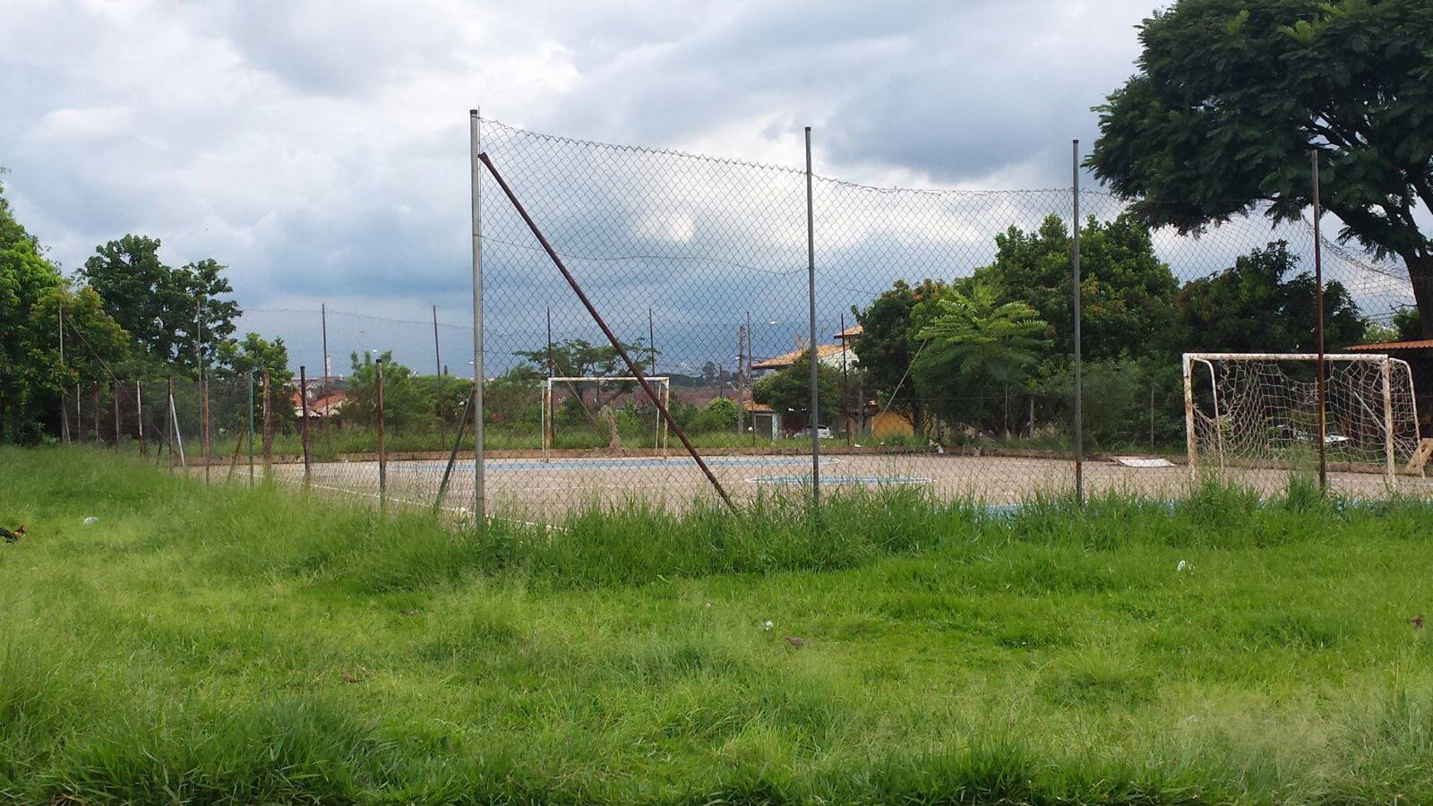

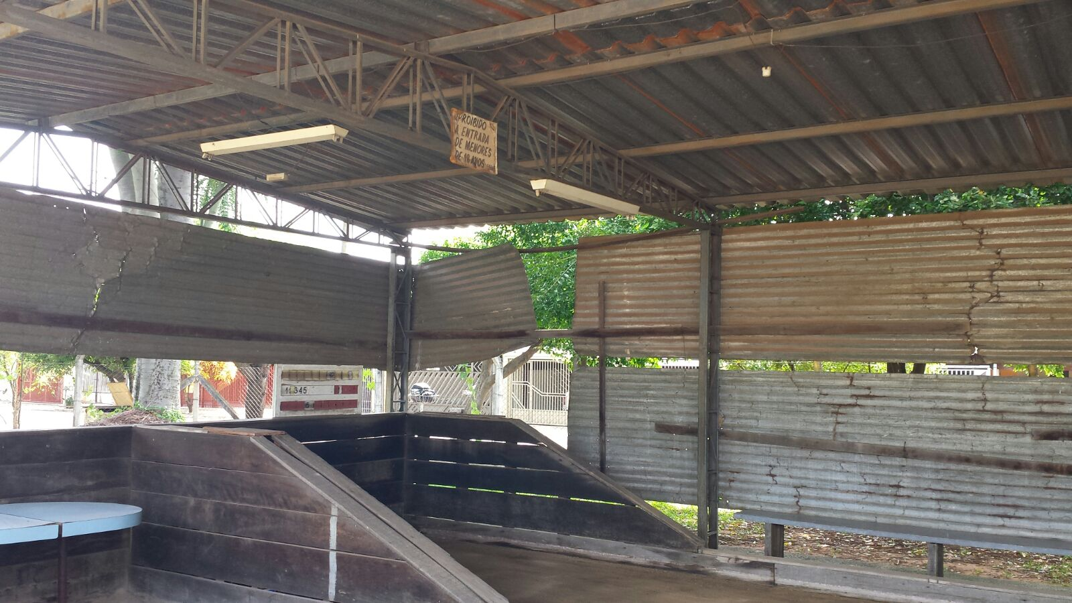

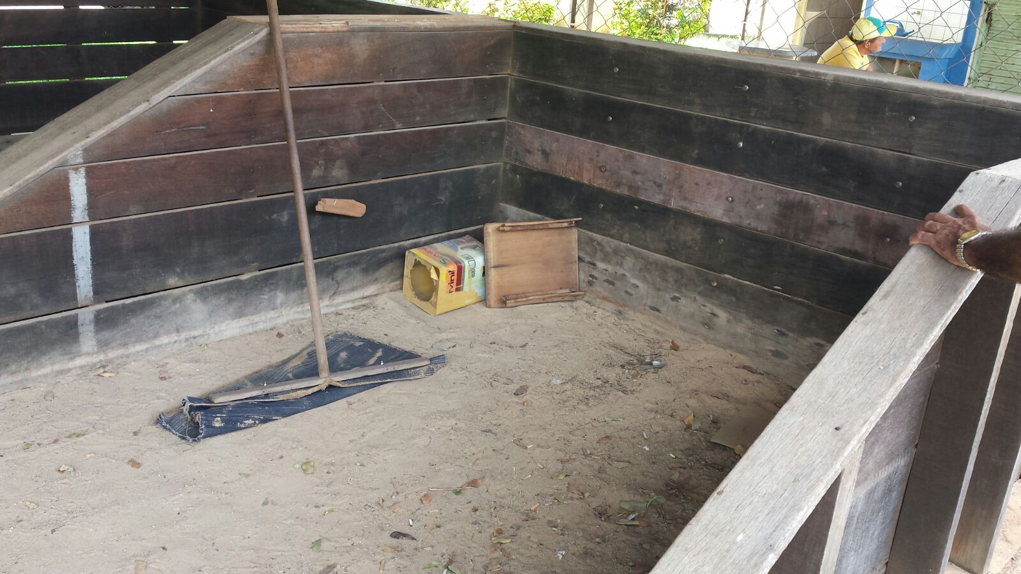

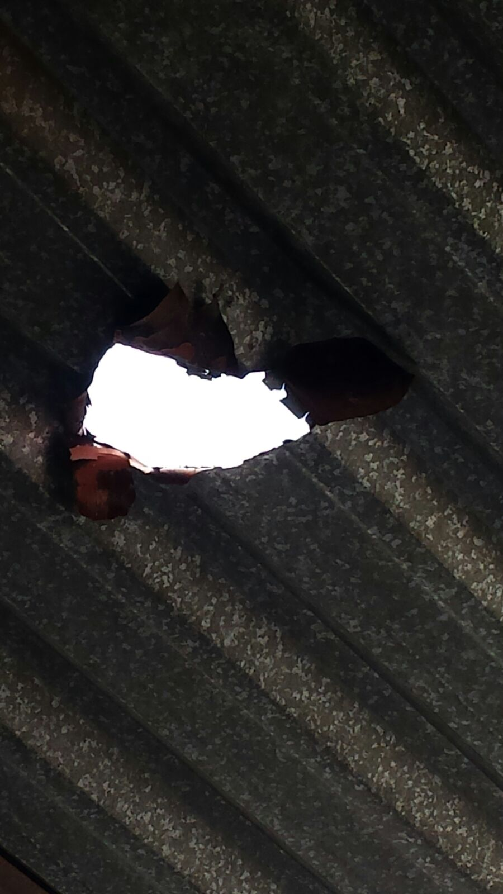

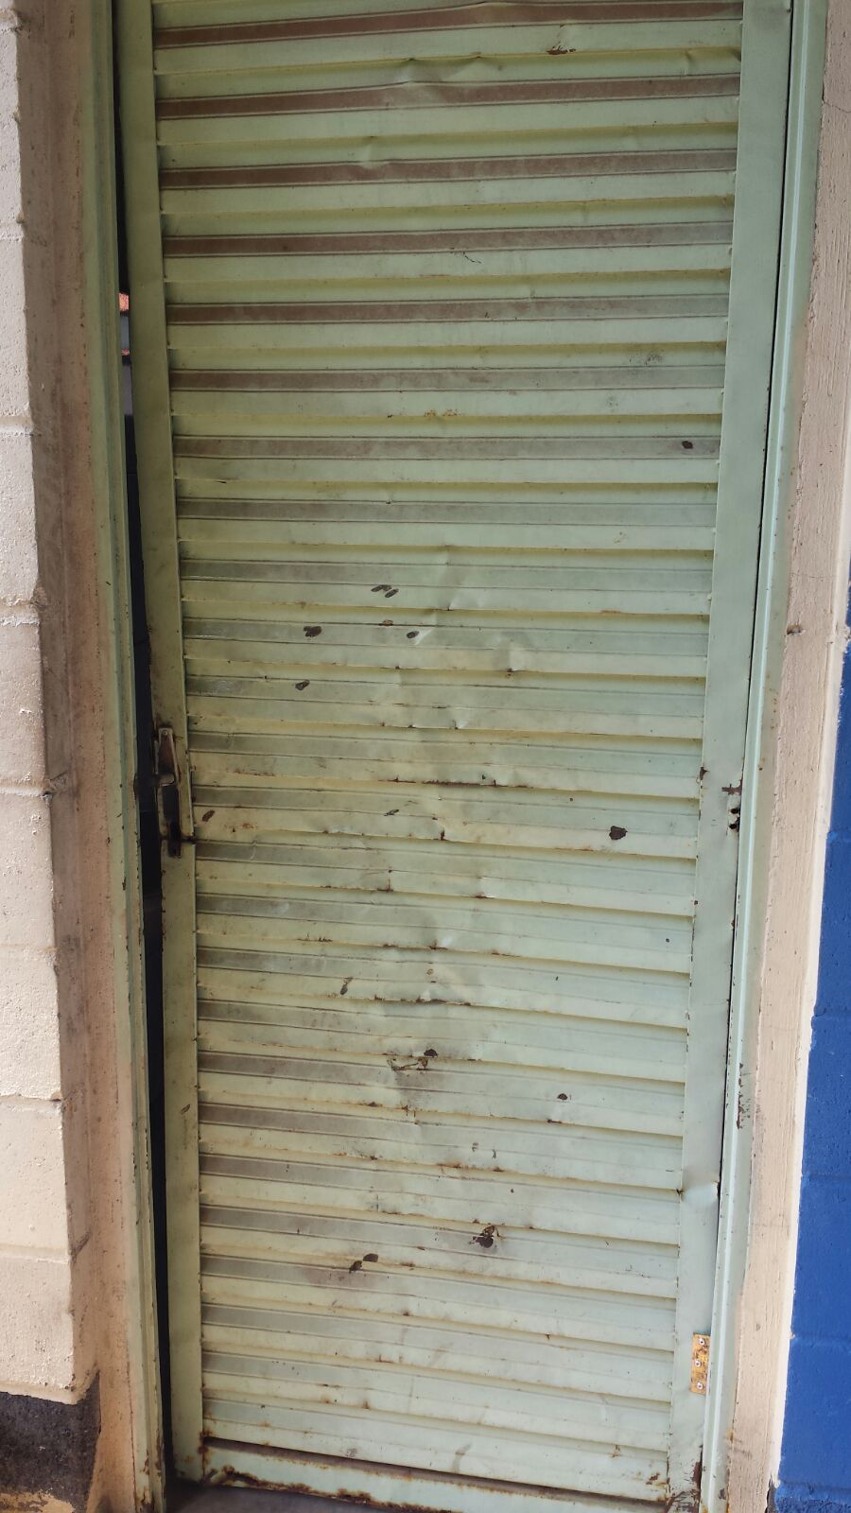

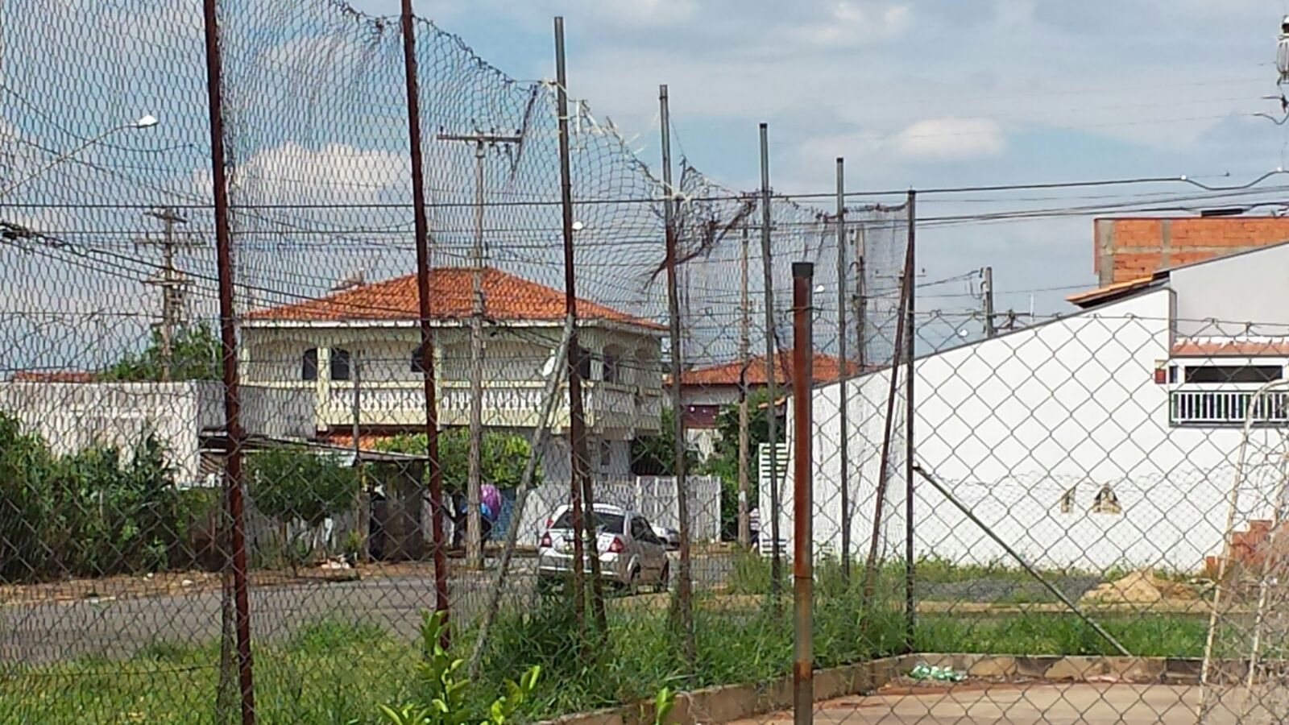

Conforme inúmeras reivindicações da população, recebemos em nosso Gabinete o Sr. Elton, representante dos moradores do bairro Mollon IV, solicitando com URGÊNCIA a manutenção, limpeza e reforma da Quadra Esportiva e Campo de Bocha do bairro Mollon IV (conforme imagens), haja vista o estado de abandono com mato alto, aparecimento de bichos peçonhentos e degradação do patrimônio público existente. Tal estado de abandono está impedindo que os moradores utilizem o local para a prática de esportes e o lazer, motivo pelo solicitamos URGÊNCIA no atendimento desta indicação.

Plenário “Dr. Tancredo Neves”, em 14 de janeiro de 2.016.

**FABIANO W. RUIZ MARTINEZ**

**“Pinguim”**

-vereador-